Rapport

Effekt av kommunikologisk kompetanse

Oppsummering av spørreundersøkelse (enkät)

blant kommunikologer og studenter

i perioden 4. – 15. mars 2016

Dato | Versjon | Forfattere | Kommentar
09.04.2016 | 1.0 | Monika L. Eknes, Beate Lofseik | Første utgave av rapport

Innhold
Sammendrag og vurdering av resultatene 3
Innledning 5
Spørsmål 1: Til hvilket nivå har du studert kommunikologi? 5
Spørsmål 2. År for siste sertifisering 6
Spørsmål 3. I hvilken grad bruker du din kommunikologiske kompetanse i ulike sammenhenger? 6
Spørsmål 4. Hvilken nytte tenker du at du og andre har av din kommunikologiske kompetanse? 7
Spørsmål 5. Hvordan vurderer du at din kommunikologiske kompetanse evt har supplert øvrig fagkompetanse du har? 9
Spørsmål 6. Hva kjennetegner eventuell nytte du og andre har og har hatt av din kommunikologiske kompetanse? 10
Spørsmål 7. Innen hvilke(n) bransje(r) har du anvendt din kommunikologiske kompetanse? 11
Spørsmål 8. Hvordan vil du beskrive kommunikolognettverk? 12
Spørsmål 9. Hva har du behov eller ønsker om for i enda større grad kunne anvende, skape resultater, referere til og høste anerkjennelse for din kommunikologiske kompetanse? 12
Spørsmål 10. Hva tenker du at kommunikologi omfatter? 14

Sammendrag og vurdering av resultatene
Undersøkelsen inneholdt følgende 10 spørsmål:
- Til hvilket nivå har du studert kommunikologi?
- År for siste sertifisering
- I hvilken grad bruker du din kommunikologiske kompetanse i ulike sammenhenger?
- Hvilken nytte tenker du at du og andre har av din kommunikologiske kompetanse?
- Hvordan vurderer du at din kommunikologiske kompetanse evt har supplert øvrig fagkompetanse du har?
- Hva kjennetegner eventuell nytte du og andre har og har hatt av din kommunikologiske kompetanse?
- Innen hvilke(n) bransje(r) har du anvendt din kommunikologiske kompetanse?
- Hvordan vil du beskrive kommunikolognettverk?
- Hva har du behov eller ønsker om for i enda større grad kunne anvende, skape resultater, referere til og høste anerkjennelse for din kommunikologiske kompetanse?
- Hva tenker du at kommunikologi omfatter?
125 kommunikologer og studenter valgte å besvare hele eller deler av undersøkelsen. Resultatene fra undersøkelsen er gjengitt i detalj i denne rapporten med vedlegg. Her er noen av resultatene:
- Nesten 90% av respondentene forteller at de bruker sin kommunikologiske kompetanse i stor eller svært stor grad i sitt arbeid.
- Ca 90% av respondentene forteller at de har stor eller svært stor nytte av sin kommunikologiske kompetanse i sitt arbeid.
- Mer enn 90% av respondentene rapporterte at kombinasjonen kommunikologisk kompetanse og øvrig fagkompetanse ga mye høyere eller høyere kompetanse i å analysere ulike situasjoner, problemstillinger mm. Ca 90% rapporterte om mye høyere eller høyere kompetanse i å gjøre endringsarbeid og å foreslå endringstiltak etter analyse. I overkant av 80% rapporterte om mye høyere eller høyere kompetanse i å kvalitetsvurdere etter analyse.
- Nesten 75% av respondentene ønsker «Skriftlig dokumentasjon (materialet, faghistorien, standard mm)».
- Nesten 55% av respondentene ønsker «Vitenskapelige referanser».
- Ca 40% av respondentene ønsker «Samarbeidspartnere som også har kommunikologisk kompetanse», «Nettverkstreff» og «Etterutdanningskurs med filtreringsobjekter og trening på aktivitetsrammer utover filtreringsobjekter og aktivitetsrammer dekket av dagens utdanning i kommunikologi».
- Nesten 50% av respondentene beskrev kommunikolognettverk som faglig(e) nettverk.
- Nesten 40% beskrev nettverkene som «Flere løse nettverk», og 35% som «Profesjonell(e) nettverk».
- I overkant av 8% av respondentene valgte alternativet «Sektlignende» om kommunikolognettverk, et alternativ som ble inkludert som følge av kritikken fra Vetenskapsradion.

Innledning
Det har i løpet av de siste 30-40 årene har nærmere 1000 personer blitt tildelt sertifikat på advanced level i Skandinavisk Institutt for Kommunikologi sitt utdanningsprogram, hovedsakelig i de nordiske landene. Studiet fikk i 2002 navnet kommunikologi, og sertifisering på advanced level ga tittelen kommunikolog. Studiet har tidligere hatt andre navn, som Tverrfaglig Meta Kommunikasjon og Tverrfaglig Meta Kompetanse. Samtidig mangler dokumentasjon, blant annet på hvilken nytte kommunikologer har av kompetansen de tilegnet seg i utdannelsen.
Intensjonen med denne spørreundersøkelsen(enkäten) er at kommunikologer og kommunikologstudenter skal ha en referanse som forteller om nytten av anvendt kommunikologisk kompetanse.
Resultatene fra undersøkelsen, som var anonym og ble gjennomført i perioden 4. – 15. mars 2016, er oppsummert i denne rapporten.
Både kommunikologer og studenter ble invitert til å besvare følgende ti spørsmål:
- Til hvilket nivå har du studert kommunikologi?
- År for siste sertifisering
- I hvilken grad bruker du din kommunikologiske kompetanse i ulike sammenhenger?
- Hvilken nytte tenker du at du og andre har av din kommunikologiske kompetanse?
- Hvordan vurderer du at din kommunikologiske kompetanse evt har supplert øvrig fagkompetanse du har?
- Hva kjennetegner eventuell nytte du og andre har og har hatt av din kommunikologiske kompetanse?
- Innen hvilke(n) bransje(r) har du anvendt din kommunikologiske kompetanse?
- Hvordan vil du beskrive kommunikolognettverk?
- Hva har du behov eller ønsker om for i enda større grad kunne anvende, skape resultater, referere til og høste anerkjennelse for din kommunikologiske kompetanse?
- Hva tenker du at kommunikologi omfatter?
125 kommunikologer valgte å besvare spørreundersøkelsen. De neste kapitlene oppsummerer resultatene.

Spørsmål 1: Til hvilket nivå har du studert kommunikologi?
Kommunikologer og studenter ble invitert til å delta i spørreundersøkelsen via FB-sidene til Kommunikologforeningen og «Vi som lär oss Kommunikologi» og via foreningens nyhetsbrev.
125 kommunikologer og studenter valgte å besvare hele, eller deler av undersøkelsen. 121 av respondentene besvarte til hvilket nivå de hadde studert kommunikologi. Av disse var 95% sertifisert på advanced level, 2.5% på intermediate level og 2.5% på basic level.

Spørsmål 2. År for siste sertifisering
119 av respondentene besvarte år for siste sertifisering, se figur 1 under. Hovedvekten av respondentene er sertifisert i løpet av de siste 7 årene.
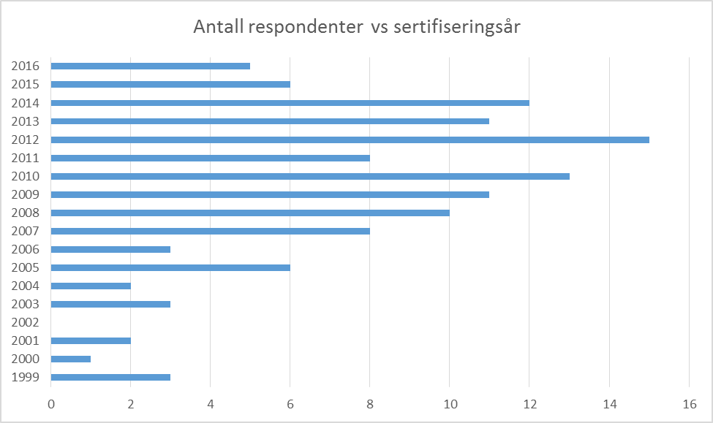
Figur 1: År for siste sertifisering

Spørsmål 3. I hvilken grad bruker du din kommunikologiske kompetanse i ulike sammenhenger?
124 respondenter valgte å besvare spørsmålet som hadde følgende svaralternativer:
- Svært stor grad
- Stor grad
- Noe grad
- Lite grad
- Ingen grad
De ulike sammenhengene (rammene) som var gitt som alternativer i undersøkelsen var:
- Jobb
- Frivillige organisasjoner
- Relasjon til egne barn
- Relasjon til partner
- Relasjon til venner
- Kommunikasjon med andre
- Annet (spesifiser under)
Figur 2 under oppsummerer resultatene. Nesten 90% av respondentene rapporterer å bruke kompetansen sin i svært stor eller stor grad i sitt arbeid. Ca 80% rapporterer at de bruker kompetansen i stor eller svært stor grad i relasjon til partner og ved kommunikasjon med andre. Spørsmålsformuleringen åpner ikke for at respondentene kunne oppgi hvorvidt de ulike sammenhengene var relevant for dem eller ikke. Eksempelvis oppgir noen av respondentene i kommentarfeltet at de ikke har barn, eller at de ikke arbeider i eller med frivillige organisasjoner. Dette gjør at besvarelsene ikke kan sammenlignes på tvers av de ulike sammenhengene som respondentene oppgir å bruke kompetansen sin. Vedlegg 1 angir for øvrig kommentarene respondentene ga. Flere rapporterer om at de anvender kompetansen i forhold til seg selv. Dette burde ha vært et svaralternativ.
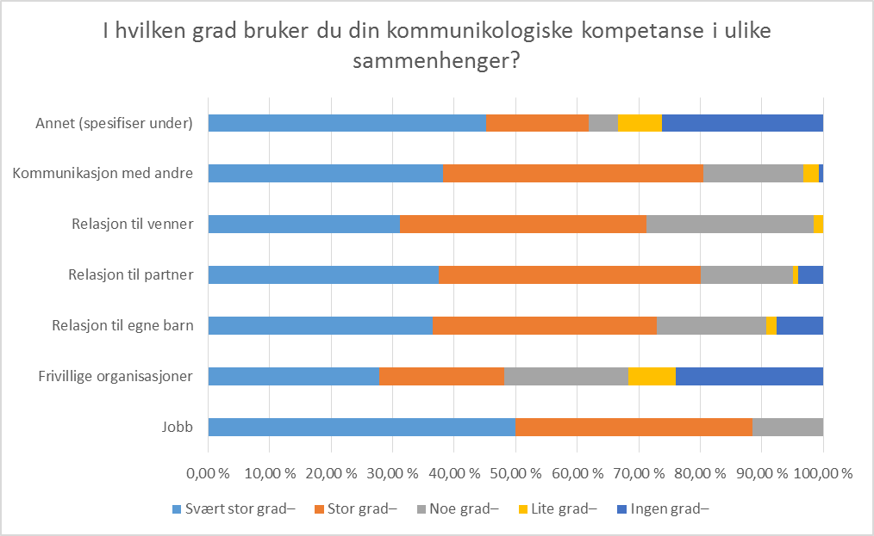
Figur 2: Områder for og omfang av anvendt kommunikologisk kompetanse

Spørsmål 4. Hvilken nytte tenker du at du og andre har av din kommunikologiske kompetanse?
124 respondenter besvarte spørsmålet som hadde følgende svaralternativer:
- Svært stor grad
- Stor grad
- Noe grad
- Lite grad
- Ingen grad
De ulike sammenhengene (rammene) som var gitt som alternativer i undersøkelsen var:
- Jobb
- Frivillige organisasjoner
- Relasjon til egne barn
- Relasjon til partner
- Relasjon til venner
- Kommunikasjon med andre
- Annet (spesifiser under)
Figur 3 under oppsummerer resultatene. Ca 90% av respondentene rapporterer å ha stor eller svært stor nytte av kompetansen sin i sitt arbeid. Nesten 80% rapporterer om svært stor eller stor nytte i relasjon til partner, egne barn og ved kommunikasjon med andre. En liten andel av respondentene forteller om ingen eller negativ nytte av kompetansen på ulike områder. Kommentarene som er gitt, utdyper ikke hva som er bakgrunnen for disse registreringene.
Spørsmålsformuleringen åpner ikke for at respondentene kunne oppgi hvorvidt de ulike sammenhengene var relevant for dem eller ikke. Eksempelvis oppgir noen av respondentene i kommentarfeltet at de ikke har barn, eller at de ikke arbeider i eller med frivillige organisasjoner. Dette gjør at besvarelsene ikke kan sammenlignes på tvers av de ulike sammenhengene som respondentene oppgir å bruke kompetansen sin. Vedlegg 2 angir for øvrig kommentarene respondentene ga.
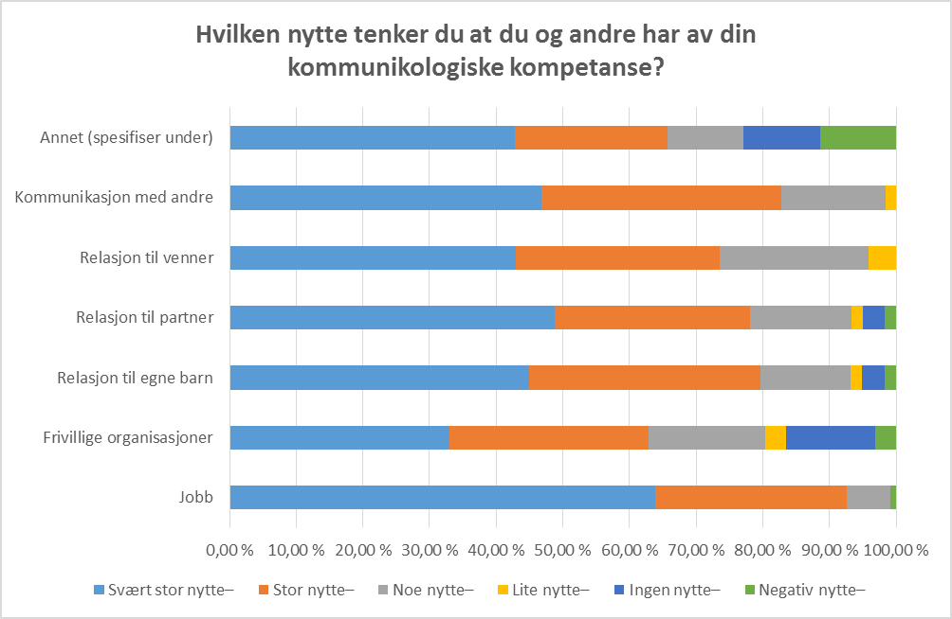
Figur 3: Opplevd nytte av kommunikologisk kompetanse

Spørsmål 5. Hvordan vurderer du at din kommunikologiske kompetanse evt har supplert øvrig fagkompetanse du har?
124 respondenter valgte å besvare spørsmålet som hadde følgende svaralternativer:
- Mye høyere kompetanse
- Høyere kompetanse
- Litt høyere kompetanse
- Ingen endring
- Lavere kompetanse
Respondentene vurderte endring i kompetanse på følgende områder:
- Analysere ulike situasjoner, problemstillinger mm
- Kvalitetsvurdere etter analyse
- Foreslå endringstiltak etter analyse
- Gjøre endringsarbeid
- Annet (spesifiser under)
Mer enn 90% av respondentene rapporterte at kombinasjonen kommunikologisk kompetanse og øvrig fagkompetanse ga mye høyere eller høyere kompetanse i å analysere ulike situasjoner, problemstillinger mm. Ca 90% rapporterte om mye høyere eller høyere kompetanse i å gjøre endringsarbeid og å foreslå endringstiltak etter analyse. I overkant av 80% rapporterte om mye høyere eller høyere kompetanse i å kvalitetsvurdere etter analyse. Noen av respondentene rapporterte også om ingen endring, eller lavere kompetanse, i hovedsak under kategorien «Annet». Kommentarene gitt av respondentene gir ingen forklaring på disse resultatene.
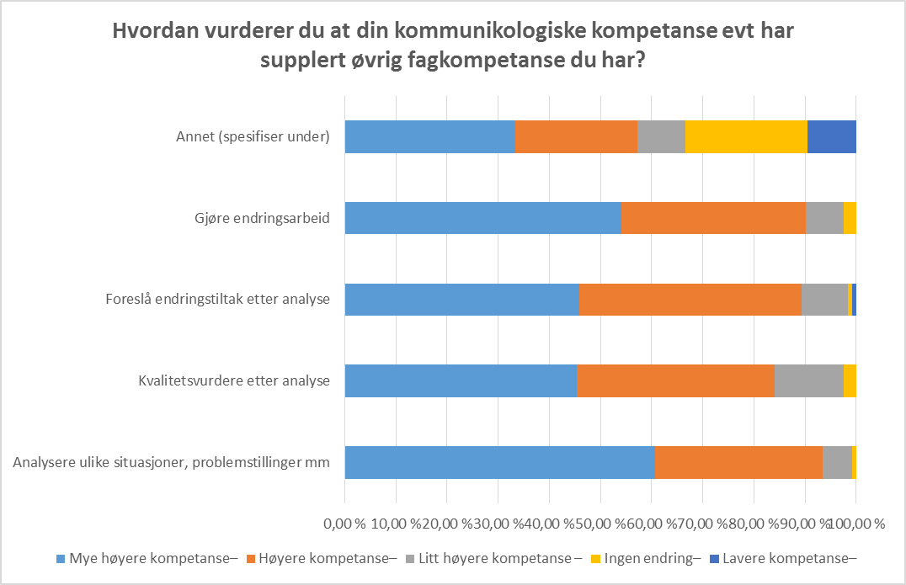
Figur 4: Hvordan den kommunikologiske kompetansen har supplert øvrig fagkompetanse

Spørsmål 6. Hva kjennetegner eventuell nytte du og andre har og har hatt av din kommunikologiske kompetanse?
124 respondenter valgte å besvare spørsmålet. Spørsmålet var utformet slik at det bare var mulig å velge ett svaralternativ blant de følgende:
- Økt effektivitet
- Bedre resultater
- Økt mestringsevne
- Økt stressmestring
- Bedre fysisk balanse
- Bedre helse
- Annet (vennligst spesifiser)
Mange av respondentene har kommentert at de ønsket å krysse av for flere alternativer, hvilket trolig ville gitt et mer utfyllende bilde.
Figuren under oppsummerer resultatene. Nesten 30% av respondentene valgte alternative «Bedre resultater» og ca 25% alternativet «Økt mestringsevne». «Økt effektivitet» og «Økt stressmestring» ble valgt av ca 9% hver.
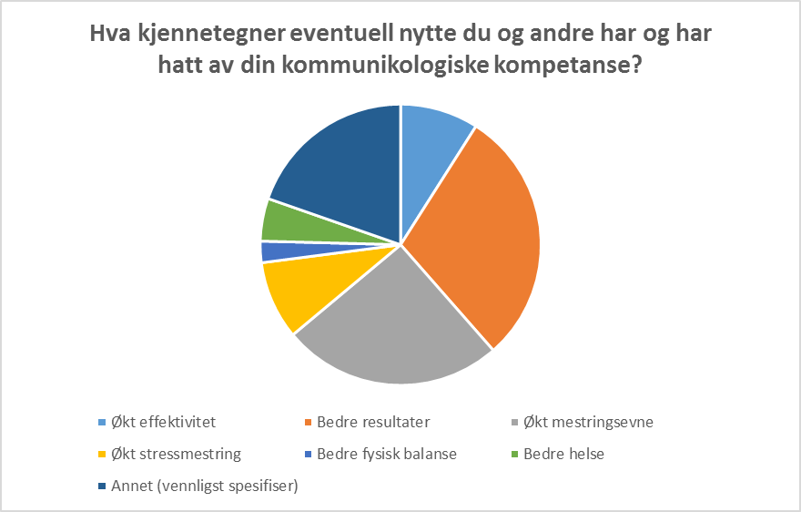
Figur 5: Kjennetegn på eventuell nytte av kommunikologisk kompetanse

Spørsmål 7. Innen hvilke(n) bransje(r) har du anvendt din kommunikologiske kompetanse?
110 av respondentene valgte å besvare spørsmålet. Bransjene som blir rapportert omfatter IT, HR, ledelse, pedagogikk, undervisning, veiledning, coaching, salg, idrett, krisehåndtering, beredskap, kommunikasjon, politikk, telecom, olje og gass, prosjektledelse, offentlig sektor, helse, bank og finans, fysioterapi, teater, psykiatri, virksomhetsstyring mm. Vedlegg 1 gjengir svarene i sin helhet.

Spørsmål 8. Hvordan vil du beskrive kommunikolognettverk?
I kommunikologkretser har det over mange år vært snakket om «nettverket av kommunikologer». Intensjonen med spørsmålet var å undersøke hvordan kommunikologer oppfatter dette. Alternativet «sektlignende» ble inkludert etter Vetenskapsradion sin kritiske reportasjeserie i 2016, der ett av momentene var en påstand om at nettverk av kommunikologer var nettopp «sektlignende». Nesten 50% av respondentene beskrev kommunikolognettverk som faglig(e) nettverk. Nesten 40% beskrev nettverkene som «Flere løse nettverk», og 35% som «Profesjonell(e) nettverk». I overkant av 8% av respondenten valgte alternativet «Sektlignende». Kommentarene gitt av respondentene er gitt i sin helhet i vedlegg.
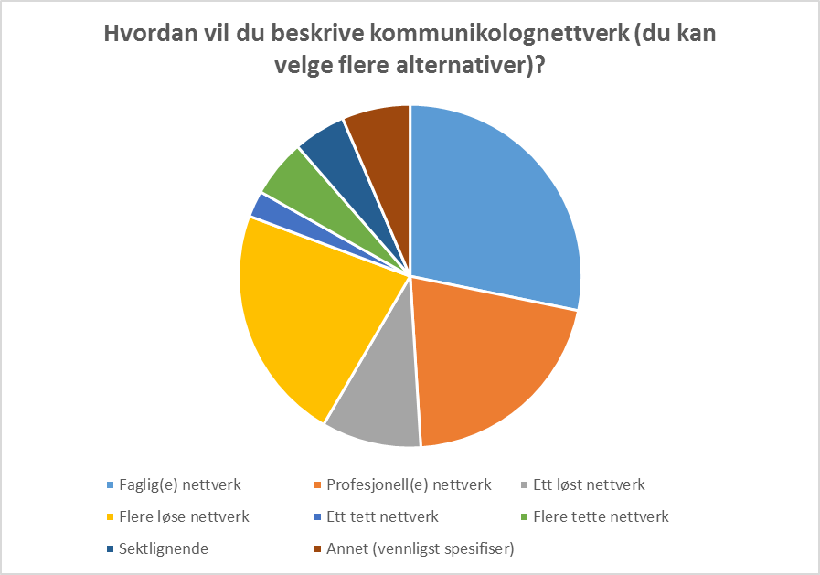
Figur 6: Beskrivelse av kommunikolognettverk

Spørsmål 9. Hva har du behov eller ønsker om for i enda større grad kunne anvende, skape resultater, referere til og høste anerkjennelse for din kommunikologiske kompetanse?
124 av respondentene valgte å besvare spørsmålet som hadde følgende alternativer:
- Vitenskapelige referanser
- Skriftlig dokumentasjon (materialet, faghistorien, standard mm)
- Samarbeidspartnere som også har kommunikologisk kompetanse
- Hjelp til «å holde metaramma», som at noen rykker ut og tilretteviser deg når «du har mistet rammen», eller gir deg hjelp til kvalitetssikring
- Nettverkstreff
- Etterutdanningskurs med filtreringsobjekter og trening på aktivitetsrammer utover filtreringsobjekter og aktivitetsrammer dekket av dagens utdanning i kommunikologi
- Annet (vennligst spesifiser)
Nesten 75% av respondentene valgte alternativet «Skriftlig dokumentasjon (materialet, faghistorien, standard mm)». Nesten 55% valgte alternativet «Vitenskapelige referanser». Ca 40% av respondentene valgte alternativene «Samarbeidspartnere som også har kommunikologisk kompetanse», «Nettverkstreff» og «Etterutdanningskurs med filtreringsobjekter og trening på aktivitetsrammer utover filtreringsobjekter og aktivitetsrammer dekket av dagens utdanning i kommunikologi».
Alternativet «Hjelp til «å holde metaramma», som at noen rykker ut og tilretteviser deg når «du har mistet rammen», eller gir deg hjelp til kvalitetssikring» har sin bakgrunn i en fra sentralt hold uttrykt oppmerksomhet de senere årene. Ca 17% av respondentene uttrykte ønske og behov for dette.
Kommentarene gitt til spørsmålet er gitt i sin helhet i vedlegget.
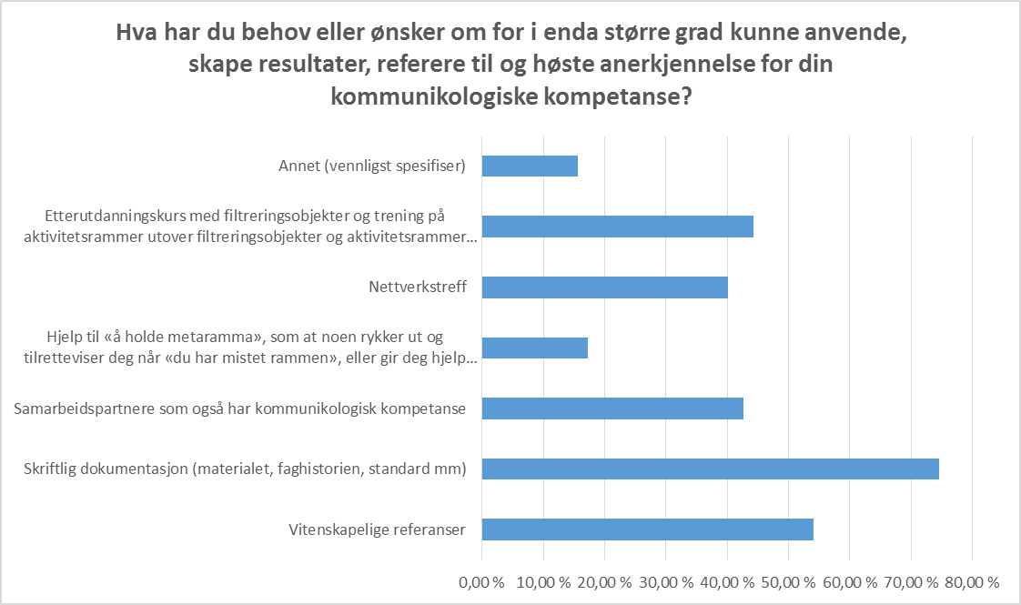
Figur 7: Ønsker og behov

Spørsmål 10. Hva tenker du at kommunikologi omfatter?
124 respondenter valgte å besvare spørsmålet som hadde følgende svaralternativer:
- Et rammeverk/taksonomi som kan brukes til å (kommunikologisk) analysere any human activity
- Aktivitetsrammer (tidligere kalt formater) i hovedsak for individuell sortering
- Presupposisjoner om nevromotorisk underlag
- Presupposisjoner om hjernens funksjon
- Presupposisjoner om læringsstiler og preferert sansekanal
- Et paradigme for systemisk tenkning, til forskjell fra et metodeparadigme
- Annet (vennligst spesifiser)
Svaralternativene ble valgt blant annet som følge av Vetenskapsradion sin kritiske reportasjeserie i 2016. Kommunikologisk analyse av Vetenskapsradions artikler viste at disse var basert på påstander og andre presupposisjoner om hva kommunikologi er og hva studier av kommunikologi omfatter, se rapport etter nettverkstreff i Stockholm 20. februar 2016. Svaralternativene ble inkludert for å bevisstgjøre hvorvidt Vetenskapsradion sine prespposisjoner er skapt (i hovedsak ubevisst) fra kommunikologer selv.
Nesten 90% av respondentene valgte alternativet «Et rammeverk/taksonomi som kan brukes til å (kommunikologisk) analysere any human activity», og nesten 60% alternativet «Et paradigme for systemisk tenkning, til forskjell fra et metodeparadigme». Ca 30% av respondentene valgte alternativene «Aktivitetsrammer (tidligere kalt formater) i hovedsak for individuell sortering», «Presupposisjoner om nevromotorisk underlag» og «Presupposisjoner om hjernens funksjon». Ca 25% valgte alternativet «Presupposisjoner om læringsstiler og preferert sansekanal».

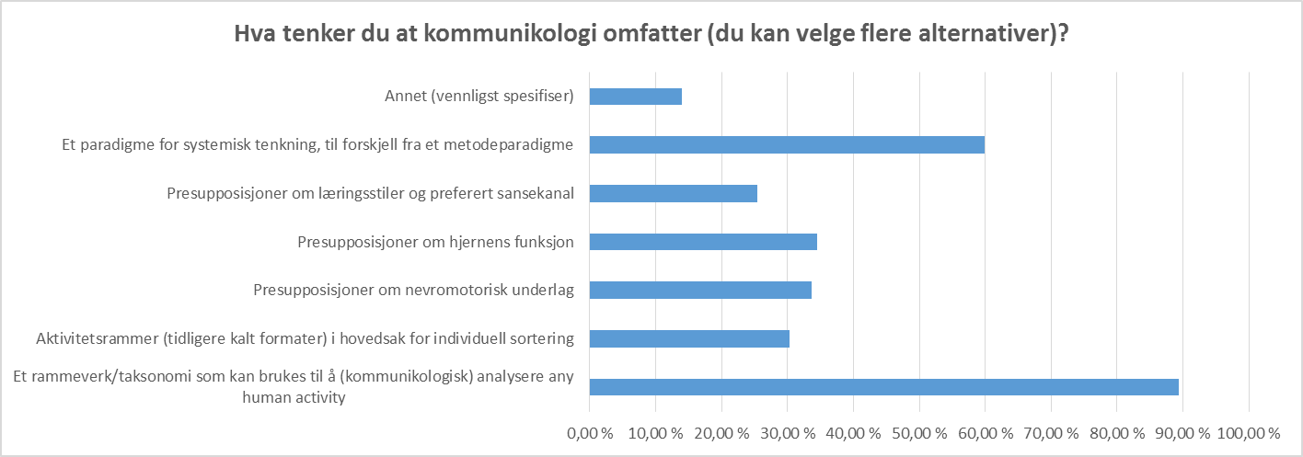
Figur 8: Respondentenes tanker om hva kommunikologi omfatter

Vedlegg: Kommentarene gitt fra respondentene til de ulike spørsmålene

I hvilken grad bruker du din kommunikologiske kompetanse i ulike sammenhenger?
Kommentarene gitt av respondentene:
- Mig själv
- kommunikasjon/ filtrering av egne tanker reaksjoner og fysiske tilstander
- Till mig själv
- Er med i min kommunikasjon med omverden
- I omgang med andre barn.
- Dansk netværk for kommunikologer
- I forhold til meg selv og egen bevisstgjøring
- Selvledelse
- Opplever mer at denne kompetansen er en del av meg og ikke noe jeg bruker eller ikke bruker.
- Hur skulle jag inte kunna använda mig av en kompetens som jag har intergerat i mig så som jag har gjort med kommunikologin. Det är som att fråga om vilka sammanhang jag andas
- Vanskelig å svare på da kommunikologi er blitt en del av meg
- Forstår hva som skjer under Rosenbehandling
- Inga barn och är inte aktiv i frivilligorganisation
- Meg selv
- egen personlig utveckling
- En integrert del av min kompetanse
- i allt annat
- Metaperspektiv till mig själv
- Omvärldsförståelse bl.a.
- Skriftlig dokumentation
- Trening og helse
- I terapi med klienter - i noen grad
- Studier
- Jeg bruker ikke Kommunikologi. Jeg lever Kommunikologi. I hvilken grad dette gjenspeiles i kommunikasjon med meg selv og andre, på jobb eller hjemme, vet jeg ikke, men jeg antar at mine bevisste og ubevisste valg av strategier er påvirket av min kompetanse innen Kommunikologi.
- I relasjon til meg selv i min indre dialog.
- Föreläsningar och kurser
- Instruerar i spinning och pilates, fotbollstränare mm
- Filtrere samfunnet rundt meg, forstå hva som skjer politisk, analysere alt som skaper nysjerrighet.
- hobby

Hvilken nytte tenker du at du og andre har av din kommunikologiske kompetanse?
Kommentarene gitt av respondentene:
- I hele mit liv
- Blir mer bevist og tydelig og respektfull i tilbakemeldinger
- jeg er blitt målrettet, strukturert og ryddig
- Inga barn och är inte aktiv i frivilligorganisation
- egen personlig utveckling
- kompetansen er integrert og brukes hele tiden
- i allt annat
- Relation till sig själv
- Min tydlighet är omtyckt.
- Terapi med klienter
- I min indre dialog med meg selv.
- Föreläsningar och kurser
- Allt
- å finne kjernen i sak, å skille mellom ulike logiske rammeplan når jeg setter meg inn i komplekse problemstillinger, kort fortalt; kompetansen er med og på hele tiden
- Egen refleksjon for filtrering og sortering av opplevelser og tanker om fremtid.

Hvordan vurderer du at din kommunikologiske kompetanse evt har supplert øvrig fagkompetanse du har?
Kommentarene gitt av respondentene:
- Klart viktigaste verktyget
- trygghet i møte med andre
- Hitta lämpliga aktivitetsramar i olika situationer
- Forsterker eksisterende kompetanse
- Ingen relevant fråga, omöjligt att gradera
- Kurser workshops träning
- Självevaluering
- Hobby

Hva kjennetegner eventuell nytte du og andre har og har hatt av din kommunikologiske kompetanse?
Kommentarene gitt av respondentene:
- Flere svaralternativer passer. Stressmestring fysisk balanse mestring og resultater
- Här vill jag gärna kunna svara flera alternativ. 1,2 och 4
- Kan kjennetegne alle punktene over i større eller mindre grad
- Ökad förståelse och acceptans för andra människor
- Bedre aksept av ulike mennesker inklusive meg selv
- Allt ovan!
- Bättre interaktion
- Alle punktene ovenfor
- förstår inte norska så jag förstår inte vad det står
- Alle punkter som er nevnt i nr 6 er bedret - balanse er stikkord
- Jag kan inte begränsa mig utan det för mig stämmer det in på alla de alternativ som har givits. Borde vara möjligt att ange flera svar!
- Inget särskilt
- Bättre förståelse på inre och yttre bana. Jag kan balansera vilken vågskål som helst, i AHA
- Økt effektivitet, økt mestingsevne, økt stressmestring, enda bedre fysisk og psykisk balanse, og bedre helse !
- Alla alternativ ovan
- Alle over
- Samtliga ovan
- Alla alternativ
- Ökad förståelse för sammanhang
- Kan omöjligt svara vad andra har haft för nytta
- Ville gjerne krysset av på alle, spesielt 1.-4 og 6. punkt.
- Allt ovan
- bättre kvalité
- Her skulle jeg gjerne tikket av for flere

Innen hvilke(n) bransje(r) har du anvendt din kommunikologiske kompetanse?
Kommentarene gitt av respondentene:
- Ideella organisationer, antidiskrimineringsarbete, likabehandlingsarbete och utbildning
- HR
- Helse
- Endringsarbeid og rådgiving resultatbasert
- Privat näringsliv och ideell organisation
- Kommunal forvaltning Sykepleie Personalforvaltning
- Näringslivet och ideella föreningar inom bland annat idrott.
- Har arbeidet opp mot utall bransjer
- Facklig organisation
- Idrettslag, transport/logistikk, oppstart av firma
- Konsult inom ledarskap och organisationsutveckling, idrott mm
- krishantering Beredskap Kommunikation
- Medelmsstyrda organisationen
- Försäljning, ledarskap, IT
- IT-prosjekter Coaching (individer) Kursing i kommunikologiske emner
- Som behandler i for barn /ungdom og deres familier.
- Ledelse, pædagogik, undervisning, vejledning
- Politisk og butikk
- Pedagogiska ramar föreläsning coachram
- Telecom, olje og gass, ledelse og ulike familiesitusjoner
- It
- Offentlig sektor
- Ledarskap Organisationsutveckling
- Sport
- Ledelse, endringsarbeid, opplæring
- Livet - hvis det kan kalles en bransje. Og i mitt arbeide som professor og utøvende musiker
- Strategisk ledelse, HR, prosjektledelse
- Hälsobranschen Föreningsliv och idrottsliv Utbildningsbranchen
- Telekom, Barneidrett
- Livet
- I hela livet det går inte att välja bort något. Eller att räkna upp.
- Sykehus Menighetsledelse Skole
- Salg og markedsføring Coaching
- Som rådgivende ovelege
- Rådgivning Opplæring/undervisning Privatlivet
- Konsulent, offentlig, Finans, Telecom, Høyskole
- Undervisning
- Fagforening, idrett, skole, lederutvikling
- Industri och tjänstemannaorganisationrr
- Ingenjörsyrke inom Risk och säkerhet, Räddningstjänst och försäkringsbranschen.
- Helse- og omsorgsenheten innen kommunen(ifht. personalarbeid)
- jobbet och idrott
- Helse, undervisning,
- Fysioterapi, kurs og coaching
- Bank/finans
- kommunikation, ledarskap, organisationsutveckling,
- förändringsledning
- Kompetansen er integrert. Bransjene er sosialtarbeid, opplæring, barnevern, veiledning
- Medie og kommunikasjon
- Offentlig sektor
- Fysioterapi Byggevirksomhet Ulike møterammer både privat og i jobb
- Innenfor offentlig sektor og i mitt arbeids som privat næringsdrivende
- I alla sammanhang. Då jag arbetat som miljöinspektör på kommunens miljökontor, som konsult/uppdragsledare och miljöutredare
- Inom fackliga verksamhet - organisationsutveckling. Mesta dels inom systemnivå grupp och organisation.
- Utbildning Ledning
- Service branschen/tjänsteföretag
- Organsiationsutveckling Ledarskap Medarbetarskap, grupputveckling
- Utdanning Administrasjon
- kundrelaterat
- alla
- Skole
- Utbildning, statsförvaltning, projektstyrning
- Skolan och som (senso)neuromotorisk tränare, som coach, som ordförande i förening och som ledare bl.a.
- IKT - ledelse
- Finans
- Detaljhandel Föreningslivet
- fysioterapi
- Fackligt arbete
- Revisions och konsult-branschen
- Tverrfaglig i egen virksomhet som coach og utdanner
- Helse og pedagogikk
- Offentlig, statlig, justissektor.
- Privatperson Ældreområdet Uddannelsesområdet Sygehus
- Bedrifts Norge. Alle typer bransjer. Innen flere fagfelt. HMS rådgiver
- Många olika, tex fordonsindustrin, processindustrin, konsultbranschen.
- konsultbranschen
- Service Finans Personlig utveckling
- Telekommunikasjon , leder- og talentutvikling
- mycket inom idrott, inom olika områden
- kvalitetutvikling kommunal sektor
- Terapi.
- Institusjoner for rus/psykiatri Omsorgsenter for enslige minderårige asylsøkende Massasje på helseklinnik
- Skolesektoren, spesielt skoleledelse av pedagogiske utviklingsprosesser.
- Konsulent, offentlig
- Imderbisning
- Helsevesen, privat praksis
- Statlig velferd
- Coaching, projektkoordinator, fysisk balansering o reaktiverande, krishantering
- Ledarskapsutveckling, personlig utveckling, stresshantering, konfliktlösning, coachning, terapi
- IT-bransjen og Skolen
- Jag har företag i Sverige och Norge inom produktion och försäljning. Målgrupper är konsument och offentlig rengöring/vedlikehol och hygienprodukter
- Helsevesenet, som leder ved FFO, fotball fritidsordningen ( tilsvarende SFO)
- Sport
- Veiledning/terapi
- Igjen. Jeg anvender ikke kompetansen. Jeg lever den. I alle bransjer jeg møter. Være seg hjemme med familie, venner og kjente, eller blant musikere jeg jobber med, eller på restaurant over en kaffe, eller på jobbmøter med tema: hvordan kan vi samarbeide bedre...... Bransjene er uvesentlig for de er uendelig mange.
- I offentlig, privat och ideell
- HR
- Facklig organisation
- Veiledning, salg, coaching.
- Få bättre balans i nervsystemet så att rörelsen i rummet blir mer koordinerad och därmed bättre balans i nervsystemet
- Kirkelig undervisning.
- I stor grad i en arbeidsgiverorganisasjon ellers er det en kompetanse som er en integrert del av meg og påvirket måten jeg tenker og handler på. Vanskelig å skille ut hva som er hva.
- Hälsa och arbetsmiljö Stresshantering Kost och träning
- Försäkring
- Ledelse, kommunikasjon, energibransjen, maritim industri, mekanisk industri, tjenesteytende næringer, undervisning
- Coaching, ledarskap, organisationsutveckling,
- Friskvård, säkerhet, kundservice
- Teater
- Virksomhetsstyring
- Psykiatri Barnevern Rusbehandling Kurs i kommunikasjon Veiledning individuelt/par

Hvordan vil du beskrive kommunikolognettverk?
Kommentarene gitt av respondentene:
- Vissa sammanhang = klubben för inbördes beundran
- Usortert toppstyrt og dermed ingen tillit
- Sosialt nettverk
- Vet ikke,-har ikke deltatt.
- förstår icke frågan
- Vilket av flera nätverk åsyftas? SIK:s eller annat?
- Fragmentert og konfliktfylt
- Treffer jevnlig kommunikologi kollegaer,- egen liten gruppe. Nyttig.
- Har ikke.
- Vänskap
- Deltar inte så mycket
- Fin gemenskap och ödmjukhet
- Fri, glad och stödjande

Hva har du behov eller ønsker om for i enda større grad kunne anvende, skape resultater, referere til og høste anerkjennelse for din kommunikologiske kompetanse?
Kommentarene gitt av respondentene:
- Mer stolthet eksemplifisert i resultater oppnådd rundt i organisasjoner - dvs referanser med eksempel og historier på hva som er oppnådd.
- Det er uproblematisk å anvende, men for å skape legitimitet på hva kompetansen er, så ville dokumentasjon vært nyttig. I hvilken form er jeg usikker på. Enkel !!
- Referenser till nutida forskning
- Få det mere ut i media
- Samarbeidspartnere som också har kommunikologisk kompetans och är integrerade. Där vi träffas och hjälper varandra likställt och prestigelöst där ingen gör ekonomisk vinning på de andra deltagarna
- Discursion
- Forskning ikke bare assosiative referanser
- At disiplinen er presentert for og vurdert av tyngre akademiske miljøer med status
- Ønsker at Kommunikologiutdanningen skal bli en høgskoleutdanning som gir studiepoeng. Når jeg søker stillinger, er det vanskelig for intervjuer å vurdere kompetansen når den ikke gir studiepoeng. For min del ville utdanningen blitt mer legitim ute i samfunnet gjennom dette.
- En koordinator, som hjelper å finne kommunikologer i alle forskjellige "nærmiljøer" i landet - for bl.a. å danne flere små nettverk.
- Alt dette hadde vært bra!!! Geografisk spredning innen Norge vedr hvor samlinger holdes hadde vært fint. Nå er mye konsentrert til Oslo - området. Samarbeidspartnere som også har k komp ville dekket mange av punktene - vi kunne ha veiledet og inspirert hverandre. Foreløbig vanskelig å finne slike samarbeidspartnere utenfor Oslo..... Jeg har tidl hatt èn slik kollega/samarbeidspartner - det var veldig spennende og inspirerende. Vi er nå nære venner.....
- Inget av ovanstående. Ansvaret ligger hos mig själv i första hand. Självutvärdering och filtrering för att öka min isomorfa kunskap kan inget nätverk göra. Att diskutera situationer, utvecklingsprojekt med andra kommunikologer och andra kloka personer utan kommunikologisk certifiering där det är mitt ansvar att överföra det till min förståelse, är givetvis något som sker varje dag.
- Faglig og profesjonelt nettverk
- Gemensam filtrering av aktiviteter och "ramar"
- Ödmjuka kommunikollegor
- Egentrening, selvevaluering
- Lokale nettverk i tillegg til stormøter. Sammen skape etterspørsel etter kompetansen.
- Ser inte kommunikologin som enskild lösning på obalanser och ohälsa hos människor
- Studiepoeng?

Hva tenker du at kommunikologi omfatter?
Kommentarene gitt av respondentene:
- Allmänt om enkäten. Hade uppskattat om några av de norska orden var översatta till svenska.
- De syv kjennetegnene
- Opplever stadig at kommunikologer er for assosiert til kompetanse. Det resulterer for mye detaljerter og overformuleringer som virker mot sin hensikt ifh fremdrift og forståelse av faget for utenforstående. Forstår at det er godt ment.
- Jeg tror at i det øyeblikket begrepet Kommunikoligi ble valgt som navn på utdannelsen i stedet for TMK (tverrfaglig metakomperanse) kom vi ut i problemer. Utdanningen er fantastisk og i det øyeblikket begrepet Kommunikolog kom på banen i et forsøk på å bli en vitenskapelig disiplin, mistet utdanningen det tverrfaglige metaperspektivet, og også noe av seriøsiteten, både internt og eksternt. Uten enorme mengder forskningsmateriale og utgivelser av ulik art har vi ikke troverdighet innenfor det vitenskapelige segmentet, slik jeg opplever det fra innsiden av forskerverdenen. Utdanningen er strålende ! Og jeg ønsker tilbake navnet TMK eller noe tilsvarende. Jeg tipper jeg har vært på 14-15 moduler minst, og har sertifikatet, men vil dessverre ikke bruke tittelen Kommunikolog som gjør at vi blir på samme chunking-nivå som nevrologer, teologer, geologer osv. Dette skaper minst to problemer: en tittel som ...olog avkrever kritisk tenkning om egen disiplin, dette har vært det vært lite av i kommunikologiverden slik jeg har opplevd det. 2. Å være på samme chunking nivå som andre disipliner strider mot hele grunntanken om metaperspektivet. Sånn. Når det er sagt, jeg har lært utrolig mye, som jeg har kunnet mikse med tilsvarende og annen lærdom andre steder. Så utdanningen har vært enorm viktig for meg!
- Att inte tänka i fack och paketlösningar
- Gir mulighet til å bli kjent med og å utvikle seg selv, dvs livslang egenutvikling
- Vet ikke om jeg har forstått spørsmålet riktig.
- Livsmestringsverktøy
- ...med innebygget sorteringsredskap....
- Jag tänker att sorteringen/tydligheten i att särskilja systemisk hjärnforskning och hjärnans funktion kan bli tydligare. Det går också att fundera på hur utbildningen skulle se ut och hur relevant den skulle verka om den kopplingen inte fanns.
- Idag tänker jag som jag kryssat, för 5 år sedan skulle jag kryssa i alla rutor.
- redskap som underlättar mitt arbetsliv och mitt privatliv
- Verktøy for å utføre forandring
- Punktene over er ulike logiske størrelser.
- En unik utdanning som har gitt meg innsikt og kunnskap som er veldig nyttig i hverdagens mange ulike situasjoner - en måte å kunne sortere og analysere livets små og store hendelser.
- Et rammeverk for analyse og økt forståelse (ikke begrenset til menneskelig aktivitet, gjelder like mye naturen rundt oss med alt som lar seg observere og registrere).
- Kommunikologi er et håndverk. Verktøykasse(modulene,det som er laert ), materialer(menneskene)og arbeidstegning(rammeverk)

